Ленин о демократии и свободе при капитализме
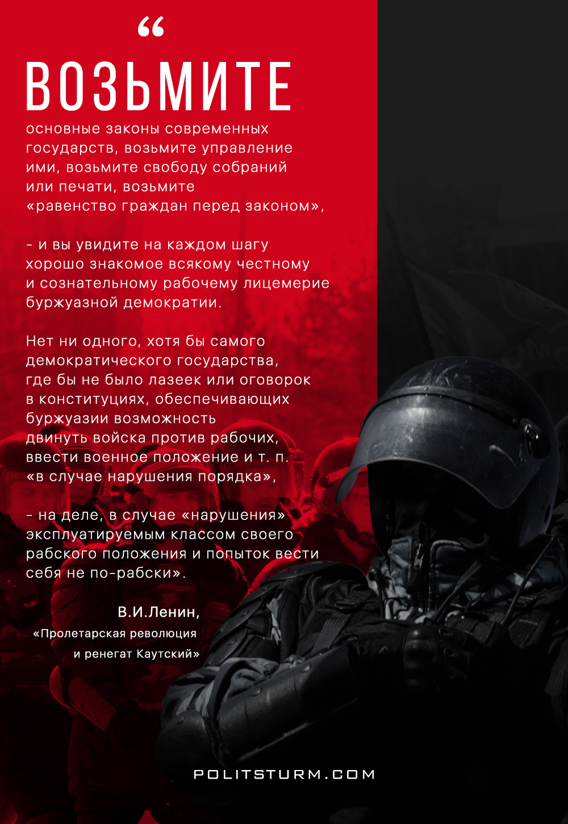

Оригинальная статья
2017-04-08
1 мин. на чтение

«…Возьмите основные законы современных государств, возьмите управление ими, возьмите свободу собраний или печати, возьмите «равенство граждан перед законом», – и вы увидите на каждом шагу хорошо знакомое всякому честному и сознательному рабочему лицемерие буржуазной демократии.
Нет ни одного, хотя бы самого демократического государства, где бы не было лазеек или оговорок в конституциях, обеспечивающих буржуазии возможность двинуть войска против рабочих, ввести военное положение и т. п. «в случае нарушения порядка», – на деле, в случае «нарушения» эксплуатируемым классом своего рабского положения и попыток вести себя не по-рабски».
В.И.Ленин, «Пролетарская революция и ренегат Каутский»

Оригинальная статья

